LEVANTAMIENTO Y ESPECIFICACIÓN DE REQUISITOS DE FINTEC
Versión corregida — incorpora hallazgos de entrevista, reglas de negocio, escenarios de comportamiento, trazabilidad y validación del cliente
ISABELA CASTRILLON GALEANO
SAMARA CORDERO CASTILLO
ALISON ROJAS RESTREPO
JHON FREDY ZAPATA LOPEZ
JUAN JOSÉ RODRÍGUEZ VALDERRAMA
INSTITUCIÓN UNIVERSITARIA POLITÉCNICO GRANCOLOMBIANO
INGENIERÍA DE SOFTWARE 1
DOCENTE: GÓMEZ YEPES ELIZABETH
2026

1. Presentación
Se establece un equipo de desarrollo que trabaja con el objetivo de realizar el levantamiento y análisis de requerimientos funcionales, el modelamiento de las necesidades y la implementación de un primer prototipo funcional de una aplicación, cumpliendo con las necesidades del cliente.
La empresa que se alinea a los requerimientos levantados en el presente documento es FINTEC. Nuestro propósito como equipo de desarrollo es comprender de manera integral las necesidades de la empresa y transformarlas en especificaciones claras que orienten el diseño, desarrollo e implementación de la solución tecnológica.
Esta versión del documento corrige e incorpora hallazgos que en la entrega anterior se levantaron durante la entrevista pero no se tradujeron a la especificación (notificaciones, reportes descargables y un dashboard contable detallado), formaliza reglas de negocio, hace medibles los requisitos no funcionales, añade escenarios de comportamiento, un diagrama de casos de uso en notación UML estándar, una matriz de trazabilidad y el mecanismo de validación con el cliente.

2. Metodología de Desarrollo

2.1 Comparación de modelos de proceso de software
Antes de seleccionar el modelo de trabajo se compararon tres modelos de proceso de software tradicionales, evaluando su flexibilidad ante cambios, la forma de entrega al cliente, la complejidad de gestión que exigen y su adecuación al tiempo disponible en el semestre académico:
Criterio | Cascada | Incremental | Espiral
Flexibilidad ante cambios | Baja: los requisitos se congelan al inicio y un cambio obliga a rehacer fases. | Media-alta: cada incremento puede absorber ajustes sin detener todo el proyecto. | Alta: cada iteración reevalúa riesgos y permite redefinir requisitos.
Forma de entrega al cliente | Una sola entrega al final del proyecto. | Entregas parciales y funcionales al cierre de cada incremento. | Entregas iterativas centradas en mitigar el riesgo más alto de cada ciclo.
Complejidad de gestión | Baja, pero con alto riesgo si el análisis inicial falla. | Media: requiere planear y priorizar incrementos. | Alta: exige análisis formal de riesgos en cada ciclo.
Adecuación al tiempo del semestre | Baja: el feedback del cliente llega demasiado tarde para corregir. | Alta: permite planificar avances medibles y verificables cada 2-3 semanas. | Baja: requiere más tiempo y experiencia en gestión de riesgos de la que dispone el equipo.

2.2 Modelo seleccionado y justificación
El equipo selecciona el modelo incremental. La comparación anterior muestra que es el que mejor equilibra flexibilidad ante cambios y viabilidad dentro del tiempo limitado del semestre: permite dividir el sistema bancario de FINTEC en incrementos verificables (registro y autenticación; gestión de cuenta, bolsillos y transferencias; módulo administrativo y contable; notificaciones y reportes), entregando en cada uno funcionalidad utilizable y retroalimentación temprana del cliente, sin la sobrecarga de gestión de riesgos que exige el modelo espiral.

2.3 Gestión de cambios
El equipo define el siguiente procedimiento de control de cambios, aplicable a cualquier ajuste solicitado por el cliente después del cierre de un incremento:
- El cambio se documenta en una solicitud escrita que incluye: fecha, requisito o módulo afectado, descripción, justificación del cliente e impacto estimado en tiempo.
- El equipo revisa la solicitud y determina si el cambio se puede incorporar sin afectar el incremento en curso.
- Si se aprueba, el cambio se programa para el siguiente incremento de la planificación; si se rechaza o se aplaza, se informa al cliente el motivo.
- Todo cambio aprobado actualiza este documento (nueva versión) y la matriz de trazabilidad de la sección 8.

3. Entrevista y Hallazgos con el Cliente
La entrevista se realizó bajo el esquema de una plantilla previamente planteada según las necesidades, apoyada en un formato generado con la herramienta de inteligencia artificial Copilot de Microsoft.
Enlace a la entrevista completa: ver grabación / transcripción

3.1 Resumen de hallazgos y su incorporación a la especificación
En la entrega anterior, parte de la información levantada en la entrevista no se tradujo a los requisitos formales. La siguiente tabla resume cada necesidad expresada por el cliente y dónde queda ahora formalizada en este documento:
Necesidad expresada por el cliente | Estado en la entrega anterior | Dónde queda formalizada ahora
Notificar transferencias enviadas y recibidas, y cambios de contraseña | No se tradujo a ningún requisito funcional | RF-06 (sección 6) y escenario de comportamiento asociado (sección 9)
Generar reportes descargables de movimientos | No se tradujo a ningún requisito funcional | RF-07 (sección 6)
Dashboard contable con detalle de ingresos, egresos y saldos movilizados | Solo se mencionó en el rol “Contable”, sin requisito ni criterios | RF-08 (sección 6)
Roles usuario / administrador / contable con permisos diferenciados | Descrito en la tabla de roles | Sección 4 (roles) y Reglas de negocio RN-06, RN-07 (sección 5)

4. Alcance y Roles

4.1 Alcance
De la entrevista se plantea el desarrollo de un prototipo funcional de una plataforma únicamente web. El objetivo principal es permitir la gestión de transacciones y movimientos de dinero bancarios para múltiples usuarios, incluyendo el envío de notificaciones sobre la actividad de la cuenta, la generación de reportes descargables y un dashboard contable detallado para el rol financiero. El sistema debe soportar tres perfiles o roles: usuario, administrador y contable.

4.2 Roles y perfiles
Rol | Perfil
Usuario | Autogestionar su cuenta de ahorros, realizar transferencias, recibir dinero, efectuar pagos, administrar sus bolsillos de dinero, consultar sus movimientos, recibir notificaciones de actividad y descargar reportes de sus movimientos.
Administrador | Supervisar la operación general del sistema, bloquear/desbloquear usuarios, buscar usuarios y consultar historial global de operaciones, gestionar el estado de las transacciones (cancelaciones y devoluciones).
Contable | Monitorear el flujo financiero global (ingresos, salidas, saldos movilizados) a través de un dashboard contable detallado y filtrable por periodo, y descargar reportes financieros.

5. Reglas de Negocio
Las siguientes reglas de negocio complementan los requisitos funcionales y no dependen de una interfaz específica; deben cumplirse en cualquier punto donde el sistema procese dinero o cuentas.
ID | Regla
RN-01 | El saldo disponible de una cuenta no puede quedar en negativo como resultado de una transferencia o un pago.
RN-02 | El dinero solo puede moverse entre el saldo disponible y los bolsillos de la misma cuenta; un bolsillo no puede transferir directamente a otra cuenta sin pasar antes al saldo disponible.
RN-03 | Toda transacción rechazada o cancelada debe registrar el motivo y no debe afectar los saldos de origen ni destino.
RN-04 | El administrador no puede modificar directamente los saldos de un usuario; solo puede autorizar la devolución o cancelación de un movimiento ya existente.
RN-05 | Una devolución genera un nuevo movimiento de reversión enlazado al movimiento original; el movimiento original nunca se edita ni se elimina.
RN-06 | El rol contable tiene acceso de solo lectura a la información financiera global; no puede crear, modificar ni cancelar transacciones.
RN-07 | Una cuenta bloqueada por el administrador no puede iniciar sesión ni ejecutar transacciones hasta ser desbloqueada explícitamente.

6. Requisitos Funcionales (RF)
Se corrige la numeración de los criterios de aceptación (en la entrega anterior saltaba de CA-02 a CA-04) y se añaden los requisitos que la entrevista había levantado y no se habían formalizado (RF-06, RF-07 y RF-08).
ID | Descripción | Criterios de aceptación verificables
RF-01 | Registro de usuarios. El sistema debe permitir el registro de personas naturales solicitando: nombre completo, documento, tipo de documento, fecha de nacimiento, correo y contraseña. | CA-01.1: El sistema valida los datos requeridos e integra verificación por documento (no permite documentos duplicados).  CA-01.2: La cuenta se activa automáticamente al registrarse, con saldo disponible inicial en cero.
RF-02 | Autenticación e inicio de sesión. El sistema debe permitir el ingreso mediante la combinación de documento + contraseña. | CA-02.1: Si las credenciales coinciden, se inicia la sesión y se redirige al dashboard del rol correspondiente.  CA-02.2: Si las credenciales no coinciden, el sistema informa el error sin indicar cuál de los dos datos es incorrecto (ver RNF-02 para el bloqueo por intentos fallidos).
RF-03 | Cálculo y visualización de saldos y bolsillos. | CA-03.1: El dinero asignado a “Bolsillos” no se incluye en el saldo disponible.  CA-03.2: El saldo total mostrado al usuario refleja la suma de: saldo disponible + dinero en bolsillos.
RF-04 | Gestión de transacciones y límites. El sistema debe permitir realizar transferencias, recibir dinero y hacer pagos. | CA-04.1: Cada transacción genera un ID único, fecha, hora, origen, destino, valor y estado (Pendiente, Procesada, Completada, Rechazada, Cancelada).  CA-04.2: Una transferencia por un monto mayor al saldo disponible se rechaza automáticamente y queda registrada con estado Rechazada (ver RN-01).
RF-05 | Gestión administrativa de transacciones. El administrador debe disponer de herramientas para buscar usuarios, ver historiales, cancelar movimientos y realizar devoluciones. | CA-05.1: El administrador puede buscar usuarios por número de documento, cuenta o correo.  CA-05.2: El administrador puede ejecutar la cancelación o devolución de un movimiento desde su panel, generando un movimiento de reversión (ver RN-05).
RF-06 | Notificaciones al usuario. El sistema debe notificar al usuario ante eventos relevantes de su cuenta. | CA-06.1: El sistema envía una notificación inmediatamente después de completarse una transferencia enviada o recibida, indicando monto, fecha y contraparte.  CA-06.2: El sistema envía una notificación al usuario cada vez que se modifica la contraseña de su cuenta, indicando fecha y hora del cambio.
RF-07 | Reportes descargables. El sistema debe permitir a usuarios y al rol contable generar y descargar reportes de movimientos. | CA-07.1: El usuario puede seleccionar un rango de fechas y descargar un reporte de sus movimientos en formato PDF o CSV.  CA-07.2: El reporte descargado incluye ID de transacción, fecha, tipo, origen, destino, valor y estado.
RF-08 | Dashboard contable detallado. El sistema debe proveer al rol contable un panel con el detalle del flujo financiero global. | CA-08.1: El dashboard contable permite filtrar por rango de fechas y visualizar totales de ingresos, egresos y saldo neto movilizado.  CA-08.2: El dashboard contable permite desglosar la información por tipo de transacción (transferencias, pagos, bolsillos).

RF-06, RF-07 y RF-08 (resaltados) corresponden a necesidades que el cliente ya había expresado en la entrevista y que en la entrega anterior no se habían formalizado (ver sección 3.1).

7. Requisitos No Funcionales (RNF)
Se reescriben RNF-02 y RNF-04 para que sean medibles, es decir, verificables mediante una prueba objetiva y no solo un nombre de atributo de calidad.
ID | Atributo | Descripción medible
RNF-01 | Seguridad | Cierre automático de sesión: la sesión del usuario debe finalizar automáticamente por inactividad tras exactamente 10 minutos sin interacción.
RNF-02 | Seguridad | El sistema debe autenticar mediante documento + contraseña, almacenando las contraseñas con hash (bcrypt, factor de costo mínimo 10) y bloqueando la cuenta durante 15 minutos después de 5 intentos fallidos consecutivos.
RNF-03 | Portabilidad | La interfaz web debe adaptarse dinámicamente (diseño responsivo) y ser completamente funcional en resoluciones de pantalla de computador desde 1280×720 en adelante.
RNF-04 | Compatibilidad | La plataforma debe funcionar sin errores visuales ni funcionales en las dos últimas versiones estables de Google Chrome, Mozilla Firefox y Microsoft Edge.

8. Diagramas de Análisis

8.1 Diagrama de contexto
El diagrama de contexto se mantiene de la entrega anterior; representa correctamente el sistema bancario como caja única frente a los tres roles y el servicio de correo externo.
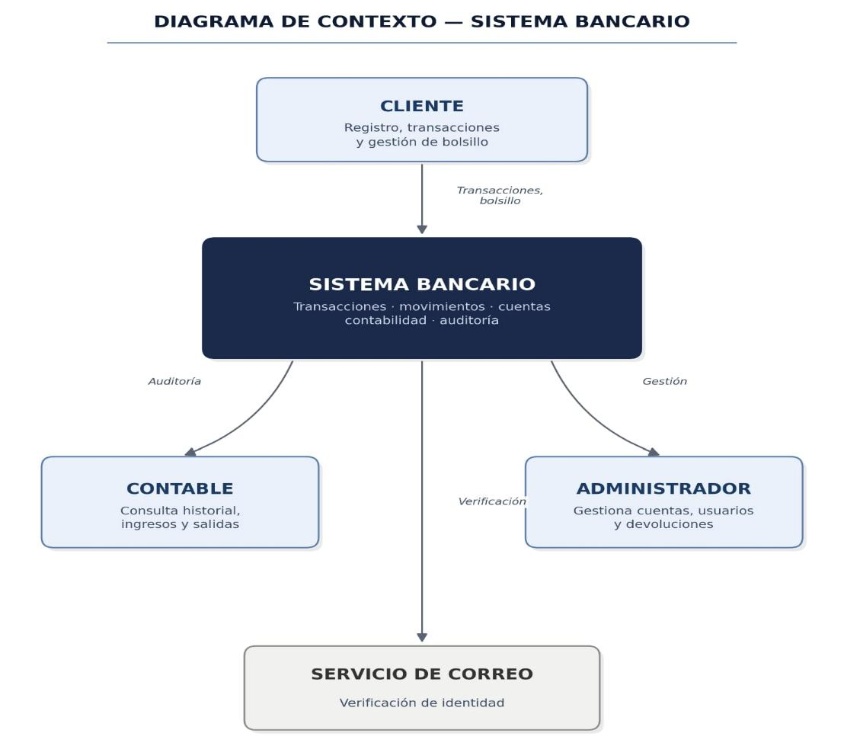
Figura 1. Diagrama de contexto — Sistema Bancario FINTEC.

8.2 Diagrama de flujo de datos (DFD nivel 0)
El diagrama de flujo de datos se mantiene de la entrega anterior; los procesos, flujos y almacenes son coherentes con los roles y requisitos funcionales descritos.
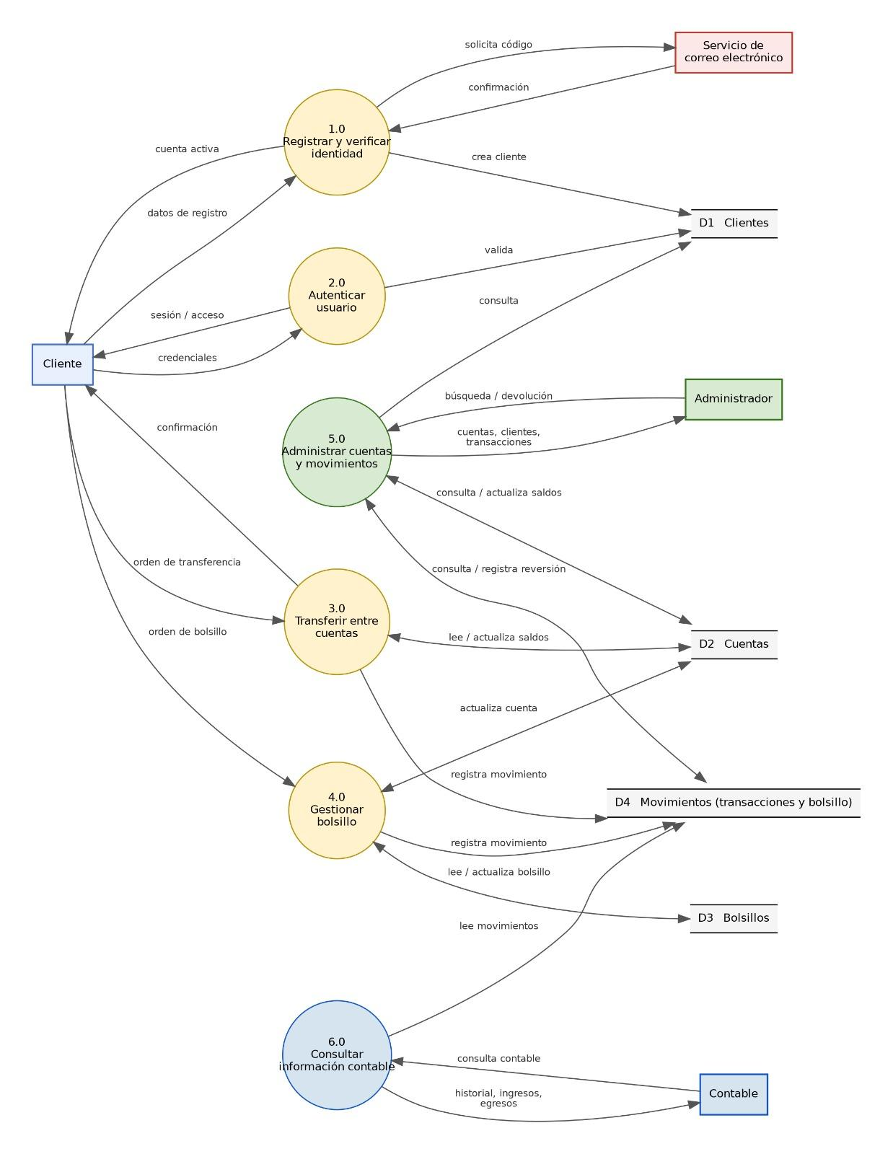
Figura 2. Diagrama de flujo de datos (DFD) nivel 0 — Sistema Bancario FINTEC.

8.3 Diagrama de casos de uso (UML)
El diagrama de la entrega anterior no seguía notación UML estándar (mezclaba actores, casos de uso y el propio sistema como una caja adicional, sin distinguir asociaciones de relaciones «include»/«extend»). Se reemplaza por el siguiente diagrama de casos de uso en notación UML, con actores como figuras de palo, casos de uso como elipses dentro del límite del sistema, y las relaciones «include»/«extend» correctamente etiquetadas. Se incluyen además los casos de uso correspondientes a RF-06, RF-07 y RF-08.
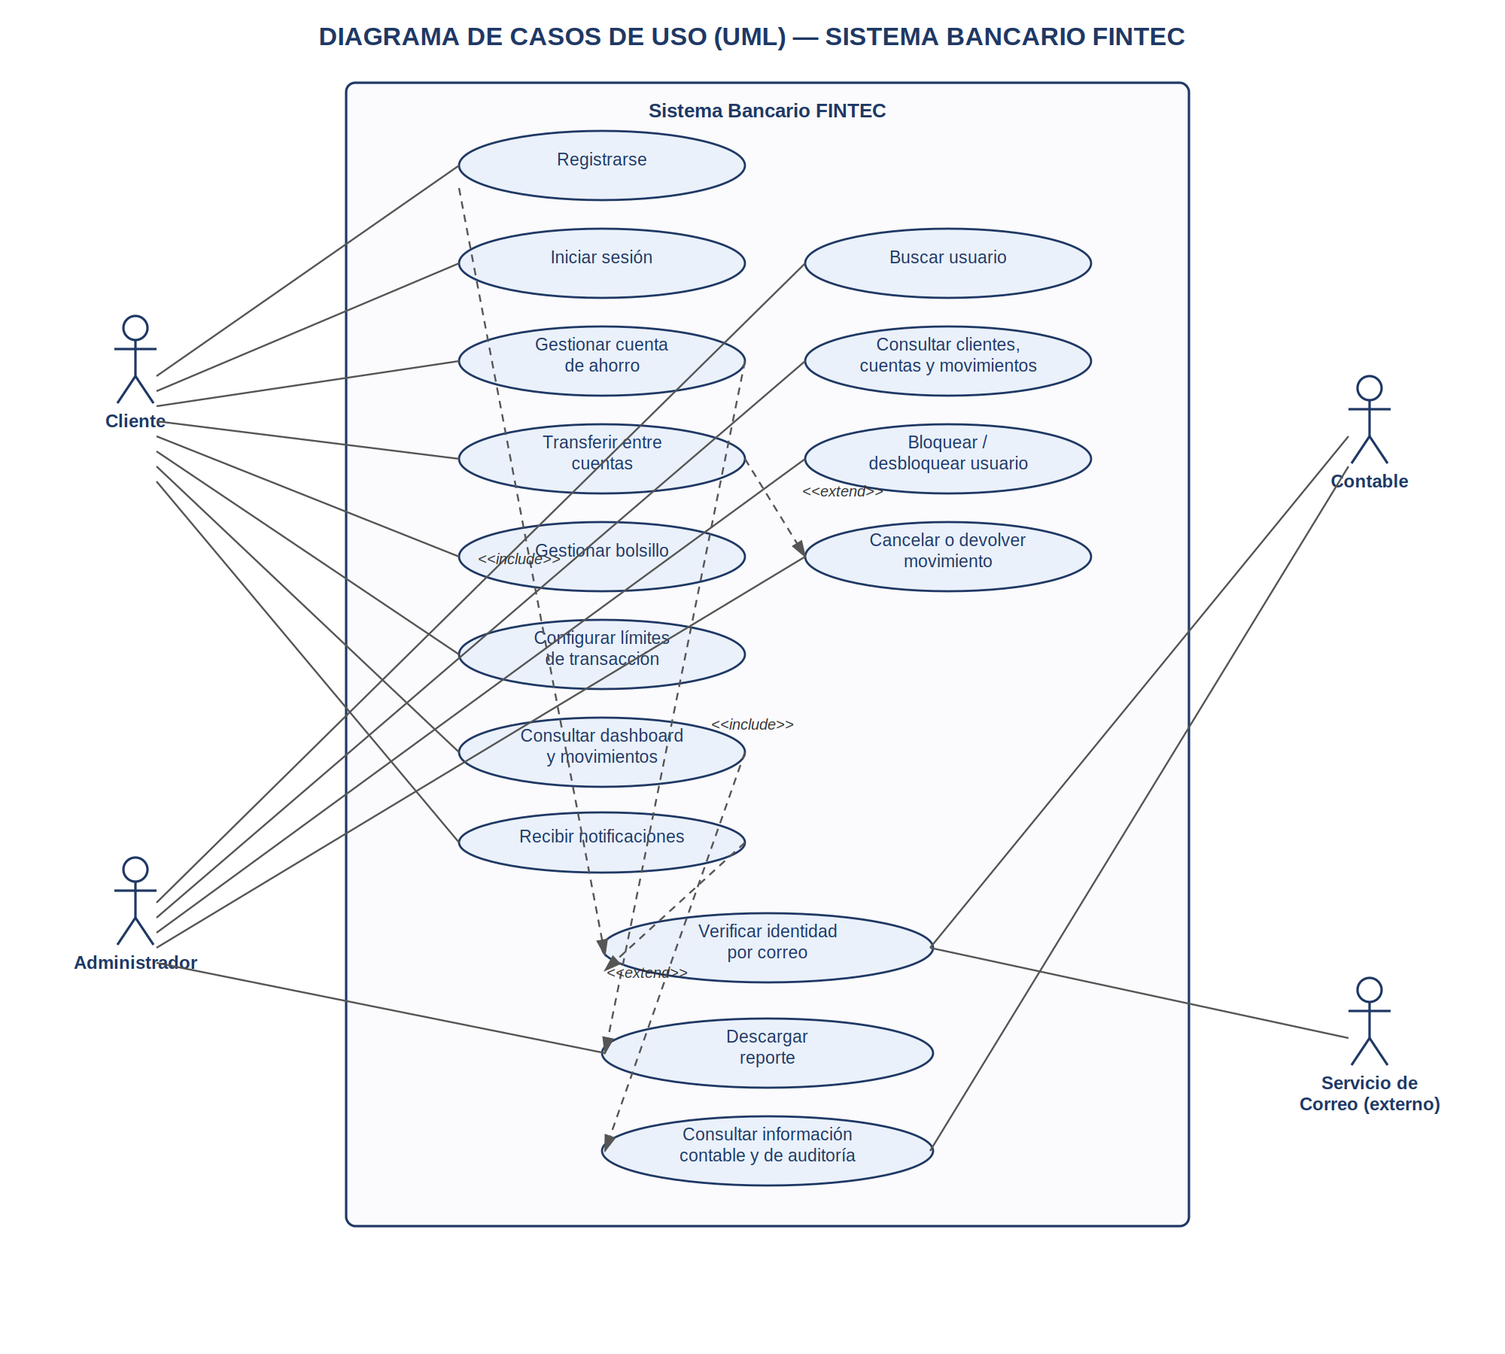
Figura 3. Diagrama de casos de uso en notación UML — Sistema Bancario FINTEC.

9. Especificación de Comportamiento (Escenarios)
Se añaden los escenarios de comportamiento que la entrega anterior no incluía, cada uno con entrada, resultado esperado y al menos una excepción, siguiendo un formato tipo OpenSpec.

Escenario 1 — Transferencia entre cuentas (RF-04, RN-01)
Entrada: Un usuario autenticado selecciona “Transferir”, ingresa una cuenta destino válida y un monto.
Resultado esperado: Si el monto es menor o igual al saldo disponible, el sistema descuenta el monto del origen, lo acredita en el destino, crea un registro de transacción con estado “Completada” y dispara la notificación de RF-06 a ambos usuarios.
Excepción: Si el monto ingresado supera el saldo disponible, el sistema rechaza la operación, muestra el mensaje “Saldo insuficiente” y registra la transacción con estado “Rechazada”, sin modificar ningún saldo.

Escenario 2 — Inicio de sesión (RF-02, RNF-02)
Entrada: Un usuario ingresa su documento y contraseña en el formulario de inicio de sesión.
Resultado esperado: Si las credenciales coinciden con las almacenadas, el sistema crea la sesión y redirige al dashboard correspondiente al rol del usuario.
Excepción: Si el usuario acumula 5 intentos fallidos consecutivos, el sistema bloquea el inicio de sesión de esa cuenta durante 15 minutos y no revela cuál de los dos datos (documento o contraseña) fue incorrecto.

Escenario 3 — Registro de usuario (RF-01)
Entrada: Una persona natural diligencia el formulario de registro con un número de documento que no existe en el sistema.
Resultado esperado: El sistema valida los datos, crea la cuenta, la activa automáticamente y la deja con saldo disponible en cero.
Excepción: Si el documento ingresado ya está registrado, el sistema rechaza el registro y muestra el mensaje “El documento ya se encuentra registrado”.

Escenario 4 — Devolución de un movimiento por el administrador (RF-05, RN-05)
Entrada: El administrador busca un movimiento en estado “Completada” y solicita su devolución.
Resultado esperado: El sistema crea un nuevo movimiento de reversión enlazado al movimiento original, restablece los saldos afectados y notifica a los usuarios involucrados (RF-06).
Excepción: Si el movimiento seleccionado ya fue devuelto previamente, el sistema rechaza la nueva solicitud y muestra el mensaje “Este movimiento ya fue revertido”.

10. Matriz de Trazabilidad
La siguiente matriz conecta cada necesidad expresada por el cliente en la entrevista con el requisito, el escenario y el diagrama donde queda formalizada, cerrando el vacío señalado en la retroalimentación entre el levantamiento y la especificación final.
Necesidad del cliente | Requisito(s) | Escenario | Diagrama | Estado
Autogestión de cuenta, ahorro y transferencias | RF-01, RF-03, RF-04 | Escenarios 1 y 3 | DFD procesos 1.0, 3.0, 4.0 | Cubierto
Notificaciones de transferencias y cambio de contraseña | RF-06 | Escenario 1 (notificación) | Caso de uso “Recibir notificaciones” | Cubierto (antes no formalizado)
Reportes descargables de movimientos | RF-07 | — | Caso de uso “Descargar reporte” | Cubierto (antes no formalizado)
Dashboard contable detallado | RF-08 | — | Caso de uso “Consultar información contable y de auditoría” | Cubierto (antes no formalizado)
Gestión administrativa (bloqueo, devoluciones, historial) | RF-05, RN-04, RN-05 | Escenario 4 | DFD proceso 5.0; caso de uso “Cancelar o devolver movimiento” | Cubierto
Seguridad de sesión y autenticación | RNF-01, RNF-02 | Escenario 2 | DFD proceso 2.0 | Cubierto

11. Validación del Cliente
Para dejar constancia de que FINTEC revisó y aceptó la presente especificación antes de iniciar el desarrollo del prototipo, se incorpora la siguiente acta de validación, que debe diligenciarse y firmarse con el representante del cliente.
Fecha de validación
Nombre del representante de FINTEC
Cargo
Secciones validadas | Alcance, roles, requisitos funcionales, requisitos no funcionales, reglas de negocio
Observaciones del cliente
Firma

Nota: este documento debe quedar firmado por el cliente antes de dar inicio al primer incremento de desarrollo. Cualquier observación registrada aquí se gestiona mediante el procedimiento de control de cambios descrito en la sección 2.3.

12. Referencias
International Organization for Standardization. (2011). ISO/IEC 25010:2011 — Systems and software engineering — Systems and software Quality Requirements and Evaluation (SQuaRE). ISO.
ISO/IEC/IEEE. (2018). ISO/IEC/IEEE 29148:2018 — Systems and software engineering — Life cycle processes — Requirements engineering. IEEE.
Object Management Group. (2017). OMG Unified Modeling Language (UML), Version 2.5.1. OMG.
Sommerville, I. (2016). Software Engineering (10.ª ed.). Pearson.
Microsoft. (2026). Copilot (versión web) [Herramienta de inteligencia artificial]. Microsoft. Utilizada como apoyo para estructurar el formato de la entrevista con el cliente.

